Всеукраїнський інтерактивний конкурс «МАН- Юніор Дослідник»
Номінація «Еколог, 2023р.»
ТЕЗИ
«Як забруднення повітря вихлопними газами впливає на комах-запилювачів». Малеш Христина Іванівна, Раківська гімназія Тур’є-Реметівської сільської ради, 9 клас, Закарпатське територіальне відділення МАН України, керівник: Семаль Олеся Вікторівна, учитель біології.
Мета дослідження: дослідити взаємозв’язок між забрудненням повітря від вихлопних газів транспорту та зменшенням їх кількості, різноманітність комах-запилювачів у популяціях, проаналізувати можливі наслідки цього явища для екосистеми та людського здоров’я.
Для досягнення мети дослідження потрібно визначити наступні завдання:
- Зібрати та проаналізувати наукові дані про взаємозв’язок між забрудненням повітря вихлопними газами на комах-запилювачів та можливі наслідки для екосистеми та людського здоров’я.
- Зробити власні дослідження про кількість машин по даній вулиці та дослідити вплив забруднення повітря вихлопними газами.
- Розробити рекомендації щодо заходів, які можуть зменшити вплив забруднення повітря на комах-запилювачів, а також запропонувати можливі напрямки подальшого дослідження даної проблеми.
Об’єкт дослідження: комахи-запилювачі та їх взаємодія із забрудненим повітрям, зокрема вихлопними газами транспорту.
Предмет дослідження: взаємозв’язок між забрудненням повітря від вихлопних газів транспорту на комах-запилювачів у популяціях.
Підгрунтя дослідження «Як забруднення повітря вихлопними газами впливає на комах-запилювачів» засноване на попередніх наукових дослідженнях, які демонструють, що забруднення повітря має шкідливий вплив на різні аспекти біологічного життя, включаючи комах-запилювачів. Наприклад, дослідження показують, що забруднене повітря може вплинути на розмноження, поведінку та фізіологію комах-запилювачів, що може призвести до зменшення їх популяцій та різноманітності. Крім того, є дослідження, які показують, що зменшення кількості та різноманітності комах-запилювачів може мати серйозні наслідки для екосистем та людського здоров’я, так як вони відіграють важливу роль у процесах запилювання рослин та збереження біорізноманіття.
Методи дослідження: для досягнення мети дослідження зібрано та проаналізовано наукові дані про взаємозв’язок між забрудненням повітря від вихлопних газів транспорту, та зменшенням їх кількості, різноманітності комах-запилювачів у популяціях. Для дослідження впливу забруднення повітря на життєвий цикл комах-запилювачів, зокрема на їх розмноження, розвиток та міграцію, були використані наукові експерименти та власні спостереження.
Результати дослідження
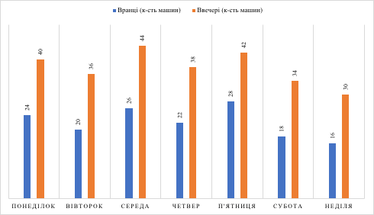
Ми досліджували вплив вихлопних газів на комах-запилювачів і зібрали дані про кількість машин, що проїжджають в певні години по вулиці Миру с. Раково. Для розрахунку машин ми використали відеорегістратор в різні часи доби, а саме: вранці та ввечері з 06:00 до 08:00. В середньому за цей проміжок часу проходить 40 машин. Дослідницька робота показала, що по вулиці все ж таки, проїжджає досить багато машин і тим самим, це призводить до сільськогосподарського забруднення. Необхідно проводити подальші наукові дослідження, щоб більш детально вивчити зв'язок між кількістю машин на комах-запилювачів по даній вулиці та вплив забруднення повітря. Розробити ефективні заходи для їх захисту та збереження, тому цей дослід ми залишаємо на дослідження ближче до літа.
Висновки: дослідження показали, що забруднення повітря від вихлопних газів транспорту має негативний вплив на комах-запилювачів. Зменшення кількості та різноманітності комах-запилювачів може призвести до порушення екосистем та зменшення рівня врожаю сільськогосподарських культур. Також може вплинути на здоров’я, оскільки ці комахи є важливими запилювачами багатьох рослин, що мають значення для харчування людей.

